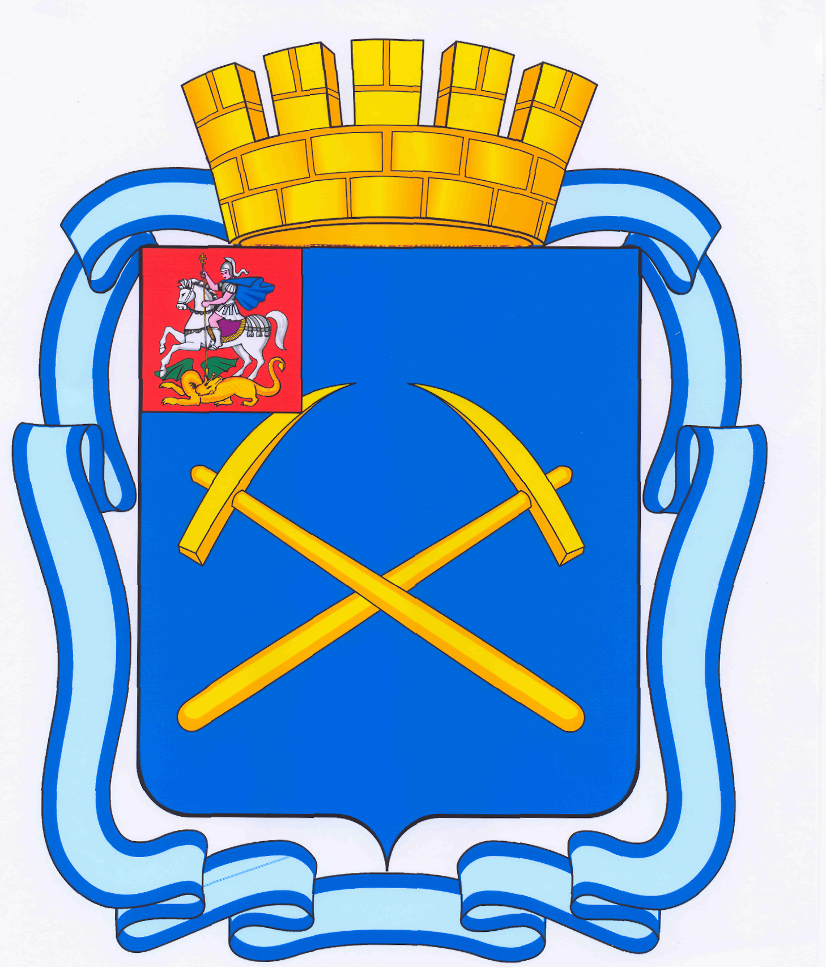

СОВЕТ ДЕПУТАТОВ
ГОРОДСКОГО ОКРУГА ПОДОЛЬСК МОСКОВСКОЙ ОБЛАСТИ

РЕШЕНИЕ

от 23 июля 2015 г. № 52/2

Об утверждении Положения о порядке продажи (уступки права требования) имущественной доли муниципального образования «городской округ Подольск Московской области» в инвестиционных контрактах на строительство объектов недвижимости

Руководствуясь Гражданским кодексом Российской Федерации, Федеральным законом от 06.10.2003 № 131-ФЗ «Об общих принципах организации местного самоуправления в Российской Федерации», Федеральным законом от 25.02.1999 № 39-ФЗ «Об инвестиционной деятельности в Российской Федерации, осуществляемой в форме капитальных вложений», Законом Московской области от 16.07.2010 № 96/2010-ОЗ «Об инвестиционной политике органов государственной власти Московской области», Уставом муниципального образования «городской округ Подольск Московской области»,

Совет депутатов городского округа Подольск решил:

1. Утвердить Положение о порядке продажи (уступки права требования) имущественной доли муниципального образования «городской округ Подольск Московской области» в инвестиционных контрактах на строительство объектов недвижимости (прилагается).

2. Направить настоящее решение Главе городского округа для подписания и обнародования.

3. Контроль за выполнением настоящего решения возложить на постоянную депутатскую комиссию по бюджету, финансам, муниципальной собственности, земельным отношениям и развитию предпринимательства (Максимович П.И.).

Председатель Совета депутатов

городского округа Подольск Д.Н. Машков

Глава городского округа Н.И. Пестов

Утверждено
решением Совета депутатов
городского округа Подольск
Московской области
от 23.07.2015г № 52/2

Положение
о порядке продажи (уступки права требования) имущественной доли муниципального образования
«городской округ Подольск Московской области»
в инвестиционных контрактах на строительство объектов недвижимости

1. Общие положения
1.1. Положение о порядке продажи (уступки права требования) имущественной доли муниципального образования «городской округ Подольск Московской области» в инвестиционных контрактах на строительство объектов недвижимости (далее - Положение) разработано в соответствии с Гражданским кодексом Российской Федерации, Федеральным законом от 06.10.2003 № 131-ФЗ «Об общих принципах организации местного самоуправления в Российской Федерации», Федеральным законом от 25.02.1999 № 39-ФЗ «Об инвестиционной деятельности в Российской Федерации, осуществляемой в форме капитальных вложений», Законом Московской области от 16.07.2010 № 96/2010-ОЗ «Об инвестиционной политике органов государственной власти Московской области», Уставом муниципального образования «городской округ Подольск Московской области».
1.2. Положение регулирует порядок продажи (уступки права требования) имущественной доли муниципального образования «городской округ Подольск Московской области» в инвестиционных контрактах, заключенных муниципальным образованием «городской округ Подольск Московской области» (далее – Муниципальное образование) на строительство объектов недвижимости, а также отношения по организации и проведению аукционов по продаже (уступке права требования) имущественной доли муниципального образования в инвестиционных контрактах на строительство объектов недвижимости, заключенных Муниципальным образованием.

2. Решение о продаже (уступке права требования)
имущественной доли в инвестиционном контракте

2.1. Глава города Подольска принимает решение о продаже (уступке права требования) имущественной доли в инвестиционном контракте в случае необходимости пополнения доходной части бюджета города Подольска для целевого финансирования муниципальных программ, развития социальной сферы, строительства социально-значимых объектов (образования, культуры, спорта и т.д.).
2.2. Решение Главы города Подольска о продаже имущественной доли в инвестиционном контракте (уступке права требования) оформляется в форме постановления.
2.3. Продажа (уступка права требования) имущественной доли осуществляется:
1) при наличии в инвестиционном контракте условия о преимущественном праве инвестора-застройщика на выкуп имущественной доли (права требования имущественной доли) и согласии инвестора-застройщика на выкуп – соответствующему инвестору-застройщику, без проведения торгов;
2) при отсутствии в инвестиционном контракте условия о преимущественном праве инвестора-застройщика на выкуп имущественной доли (права требования имущественной доли) – по результатам торгов в форме аукциона.
3) когда размер такой имущественной доли является зафиксированным сторонами контракта соответствующим соглашением.
2.4. В решении о продаже (уступке права требования) имущественной доли без проведения торгов определяются:
1) целевое назначение денежных средств от продажи (уступки права требования);
2) цена продажи (уступки права требования);
3) структурное подразделение Администрации города Подольска, ответственное за реализацию решения.
Цена продажи (уступки права требования) имущественной доли устанавливается на основании отчета независимого оценщика в соответствии с Федеральным законом от 29.07.1998 № 135-ФЗ «Об оценочной деятельности в Российской Федерации».
2.5. При получении согласия инвестора - застройщика на выкуп имущественной доли муниципального образования в инвестиционном контракте между Администрацией города Подольска и инвестором заключается договор уступки прав (цессии) по инвестиционному контракту.
В случае отказа инвестора-застройщика от реализации своего преимущественного права на выкуп имущественной доли муниципального образования структурное подразделение Администрации города Подольска, ответственное за реализацию решения, организует проведение аукциона по продаже имущественной доли в инвестиционном контракте.
2.6. В решении о продаже (уступке права требования) имущественной доли по результатам торгов в форме аукциона определяются:
1) целевое назначение денежных средств от продажи (уступки права требования);
2) начальная цена аукциона по продаже (уступке права требования) имущественной доли;
3) размер задатка;
4) величина повышения начальной цены предмета аукциона («шаг аукциона»);
5) структурное подразделение Администрации города Подольска, ответственное за проведение аукциона (далее – организатор аукциона);
6) состав аукционной комиссии.
2.7. Цена продажи (уступки права требования) имущественной доли (начальная цена аукциона) устанавливается на основании отчета независимого оценщика в соответствии с Федеральным законом от 29.07.1998 №135-ФЗ «Об оценочной деятельности в Российской Федерации».

3. Общий порядок проведения аукциона по продаже
(уступке права требования)
имущественной доли в инвестиционном контракте

3.1. Аукцион проводится аукционной комиссией, состоящей из пяти человек. Персональный состав аукционной комиссии утверждает Глава города Подольска. Заседание аукционной комиссии считается правомочным, если на нем присутствует не менее двух третей членов комиссии. Решение аукционной комиссии принимается простым большинством голосов.
3.2. Аукцион является открытым по составу участников и по форме подачи заявок. Предложения о цене предмета аукциона подаются участниками аукциона в ходе проведения аукциона (открытая форма подачи предложений о цене).
3.3. Организатор аукциона устанавливает время, место и порядок проведения аукциона, форму и сроки подачи заявок на участие в аукционе, порядок внесения и возврата задатка.
3.4. Организатор аукциона не менее чем за тридцать дней до дня проведения аукциона должен опубликовать извещение о проведении аукциона в средствах массовой информации, предназначенных для публикации муниципальных нормативных актов и иной официальной информации, а также разместить извещение на официальном сайте Администрации города Подольска в сети Интернет.
3.5. Организатор аукциона может отказаться от проведения аукциона не позднее, чем за пять дней до дня проведения аукциона. Извещение об отказе в проведении аукциона опубликовывается в средствах массовой информации, в которых было опубликовано извещение о проведении аукциона, и размещается на официальном сайте Администрации города Подольска в сети Интернет. В таком случае организатор аукциона извещает участников аукциона о своем отказе в проведении аукциона и возвращает участникам аукциона внесенные задатки.
3.6. Извещение о проведении аукциона должно содержать сведения:
1) об организаторе аукциона;
2) о наименовании органа местного самоуправления, принявшего решение о проведении аукциона, о реквизитах указанного решения;
3) о месте, дате, времени и порядке проведения аукциона;
4) о предмете аукциона, в том числе о существенных условиях инвестиционного контракта;
5) о начальной цене предмета аукциона;
6) о величине повышения начальной цены предмета аукциона – «шаге аукциона»;
7) о форме заявки на участие в аукционе, о порядке приема, об адресе места приема, о дате и о времени начала и окончания приема заявок на участие в аукционе;
8) о размере задатка, о порядке его внесения участниками аукциона и возврата им, о реквизитах счета для перечисления задатка;
9) о существенных условиях договора уступки прав.
3.7. Прием заявок начинается с даты приема заявок, объявленной в информационном извещении о проведении аукциона, и прекращается за пять дней до дня проведения аукциона. Заявка на участие в аукционе, поступившая по истечении срока ее приема, возвращается в день ее поступления.
3.8. Организатор аукциона ведет протокол приема заявок на участие в аукционе. В протоколе указываются сведения о заявителях, о датах подачи заявок, о внесенных задатках, а также сведения о заявителях, не допущенных к участию в аукционе, с указанием причин отказа. Протокол приема заявок оформляется организатором аукциона в течение одного дня со дня окончания срока приема заявок.
Указанный протокол в течение одного календарного дня опубликовывается в средствах массовой информации, предназначенных для публикации муниципальных нормативных актов и иной официальной информации, а также размещается на официальном сайте Администрации города Подольска а сети Интернет.
3.9. Заявитель приобретает статус участника аукциона с момента подписания организатором аукциона протокола о приеме заявок на участие в аукционе. Заявители, признанные участниками аукциона, и заявители, не допущенные к участию в аукционе, уведомляются заказными письмами с уведомлением о вручении о принятом решении не позднее следующего дня после даты оформления протокола приема заявок на участие в аукционе.
Организатор аукциона возвращает внесенный задаток заявителю, не допущенному к участию в аукционе, в течение трех дней со дня оформления протокола приема заявок на участие в аукционе.
3.10. Председатель аукционной комиссии ведет протокол аукциона, в котором фиксируется последнее предложение о цене предмета аукциона.
3.11. Результаты аукциона оформляются протоколом, который подписывается всеми членами аукционной комиссии и победителем аукциона в день проведения аукциона. Протокол о результатах аукциона составляется в трех экземплярах, один из которых передается победителю аукциона, а второй и третий остаются у организатора аукциона и по требованию государственных органов, осуществляющих государственную регистрацию прав на недвижимое имущество, третий экземпляр может быть представлен в указанные органы.
В протоколе также указываются:
- предмет аукциона;
- победитель аукциона;
- цена продажи (уступки права требования) имущественной доли в инвестиционном контракте.
Указанный протокол в течение одного календарного дня опубликовывается в средствах массовой информации, предназначенных для публикации муниципальных нормативных актов и иной официальной информации, а также размещается на официальном сайте Администрации города Подольска в сети Интернет.
3.12. Организатор аукциона в течение трех дней со дня подписания протокола о результатах аукциона возвращает задатки лицам, участвовавшим в аукционе, но не победившим в нем.
3.13. Аукцион может быть признан несостоявшимся в следующих случаях:
- в аукционе участвовало менее двух участников;
- после троекратного объявления начальной цены предмета аукциона ни один из участников не заявил о своем намерении приобрести предмет аукциона по начальной цене.
При наличии одного из данных оснований аукционная комиссия принимает решение о признании аукциона несостоявшимся, которое оформляется протоколом.
3.14. В случае, если аукцион признан несостоявшимся по причине участия в нем менее двух участников, единственный участник аукциона не позднее чем через десять дней после дня проведения аукциона вправе заключить договор уступки права по инвестиционному контракту на строительство объектов недвижимости, а Муниципальное образование обязано заключить договор с единственным участником аукциона по начальной цене аукциона.
3.15. Информация о результатах проведения аукциона в течение четырех календарных дней опубликовывается в средствах массовой информации, предназначенных для публикации муниципальных нормативных актов и иной официальной информации, а также размещается на официальном сайте Администрации города Подольска в сети Интернет.

4. Порядок участия в аукционах по продаже (уступке права требования)
имущественной доли в инвестиционном контракте

4.1. Для получения права участвовать в аукционе заявители должны представить документы в установленный в извещении срок. Заявители представляют документы в соответствии с нижеприведенным перечнем:
1) заявка на участие в аукционе по установленной форме с указанием реквизитов счета для возврата задатка;
2) выписка из Единого государственного реестра юридических лиц - для юридических лиц;
3) выписка из Единого государственного реестра индивидуальных предпринимателей - для индивидуальных предпринимателей, копии документов, удостоверяющих личность, - для физических лиц;
4) документы, подтверждающие внесение задатка.
4.2. Заявитель имеет право подать только одну заявку. Заявитель имеет право отозвать заявку до дня окончания срока приема заявок, уведомив об этом в письменной форме организатора аукциона.
Организатор аукциона возвращает внесенный задаток заявителю в течение трех дней со дня регистрации отзыва заявки.
4.3. Заявитель не допускается к участию в аукционе по следующим основаниям:
1) непредставление определенных пунктом 4.1 настоящего Положения документов, необходимых для участия в аукционе, или представление недостоверных сведений;
2) непоступление задатка на счет, указанный в извещении о проведении аукциона, до дня окончания приема документов для участия в аукционе.

